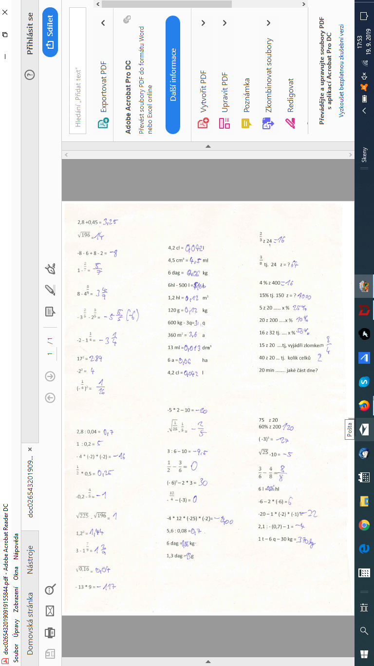
Zkontrolujte správnost výsledků. Opravte chybné. Dopočítejte chybějící výsledky.

